Управление Back Stack
В прошлом уроке вы познакомились с понятиями Back Stack и Task и узнали, как система ведёт себя при открытии Activity по умолчанию.
В этом уроке разбираемся, что делать:
- если нам нужно изменить поведение системы;
- если мы хотим управлять стеком Activity и строить логику своего приложения на основе содержимого стека.

Реализация наших требований
Для начала перечислим, что мы хотим делать в приложении, а затем посмотрим, какие инструменты для этого доступны в Android-разработке.
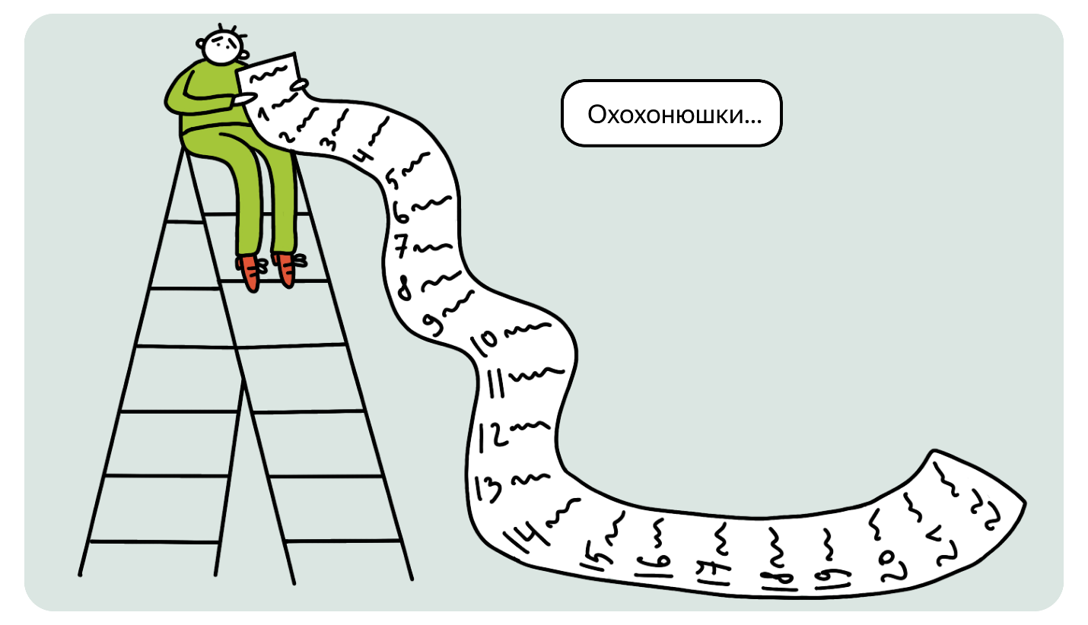
- Самые большие возможности по управлению навигацией нам бы дало получение текущего списка Activity в стеке нашего приложения. Если мы знаем содержимое стека и у нас есть возможность им управлять, мы можем перемещать пользователя в любое место приложения и быть уверены, что приложение будет работать корректно.
- Точно хочется научиться просто закрывать текущий экран программным образом при нажатии на какой-то элемент интерфейса.
- Полезно было бы уметь реагировать, когда пользователь нажимает на аппаратную кнопку Back, чтобы реализовать свою кастомную логику при этом событии.
- Было бы здорово уметь открывать флоу из нескольких экранов и потом разом закрывать множество Activity, возвращаясь к определённому экрану. Такое поведение часто встречается в приложениях.
- Хорошо было бы научиться не создавать лишние Activity в стеке, если это не требуется.
Продолжим модифицировать код из примера прошлого урока.
VeX
Содержание стека

Требование 1. Получить список Activity в Back Stack приложения
К сожалению, нет надёжного способа получить список всех Activity, в данный момент находящихся в стеке, внутри самого Android-приложения.
Вне Android-приложения можно использовать специальную adb-команду:
adb shell dumpsys activity activities
Если запустить эту команду в терминале Android Studio (или терминале в операционной системе, но главное, чтобы к компьютеру был подключён телефон на Android или эмулятор), она выводит подробную информацию обо всех Activity, которые в настоящее время выполняются на устройстве, включая имя их пакета, идентификатор Task, имя Activity и состояние.
Вывод довольно обширен, поэтому можно ограничить отображаемый текст за счёт дополнительной фильтрации текста по интересующему нас кусочку:
adb shell dumpsys activity activities | grep ActivityRecord{
В полученном выводе можно обнаружить строки вида, которые дадут понимание текущего содержимого Back Stack нашего приложения:
mFocusedApp=ActivityRecord{77bacb7 u0 com.example.navexample/.Screen3Activity} t145}
* ActivityRecord{77bacb7 u0 com.example.navexample/.Screen3Activity} t145}
* ActivityRecord{f5b66b0 u0 com.example.navexample/.Screen2Activity} t145}
* ActivityRecord{b524893 u0 com.example.navexample/.Screen1Activity} t145}
Однако запустить adb-команду напрямую из Android-приложения невозможно без сложной настройки сети и получения root-прав — специальных прав администратора, которые дают приложению полный доступ и контроль над системой устройства.
Итого: без точного списка текущих Activity строить логику, основываясь на стеке, не получится.
VeX
Работа с кнопкой Back

Требование 2. Перейти на предыдущий экран
В нашем приложении-примере на третьем экране уже есть кнопка, которая должна закрывать текущий экран и возвращать нас на предыдущий экран, — screen3ButtonBack. Настало время её реализовать!
У Activity есть специальный объект, который отвечает за работу с кнопкой Back. Он называется OnBackPressedDispatcher. У этого dispatcher есть метод onBackPressed.
Вызвав его, мы перейдём на предыдущий экран:
class Screen3Activity : ComponentActivity() {
...
// Код без изменений

private fun backToPreviousScreen() {
this.onBackPressedDispatcher.onBackPressed()
}
...
}
Запустите приложение и убедитесь, что навигация в обратном направлении работает корректно.

Требование 3. Переопределить нажатие на аппаратную кнопку Back
OnBackPressedDispatcher полезен не только тем, что позволяет эмулировать нажатие на аппаратную кнопку Back, но и тем, что позволяет переопределить реакцию приложения на нажатие этой кнопки. Например, мы можем захотеть показать пользователю всплывашку с текстом «Вы действительно хотите выйти из приложения?» или отправить какую-то аналитику, когда пользователь переходит с нашего экрана на предыдущий.
Реализуем другой пример. Пусть при нажатии на кнопку Back в первый раз мы покажем пользователю Toast с предупреждением о переходе на предыдущий экран приложения. И если пользователь нажмёт на кнопку Back ещё раз в течение двух секунд с прошлого нажатия, то мы осуществим переход.
VeX
Здесь нам пригодится Handler!
Точно! Для начала добавим дополнительную обработку нажатия на кнопку Back. Для этого:
- Создадим специальный объект OnBackPressedCallback, который опишет логику обработки нажатия.
- Затем с помощью метода addCallback добавим созданный объект к OnBackPressedDispatcher.
Показывать Toast мы умеем, но пока не знаем, как отключить добавленный OnBackPressedCallback, чтобы при повторном нажатии на кнопку Back сработал стандартный обработчик этой кнопки.
Для этого у OnBackPressedCallback есть свойство isEnabled. Если перевести его в false, то OnBackPressedDispatcher будет игнорировать дополнительную обработку.
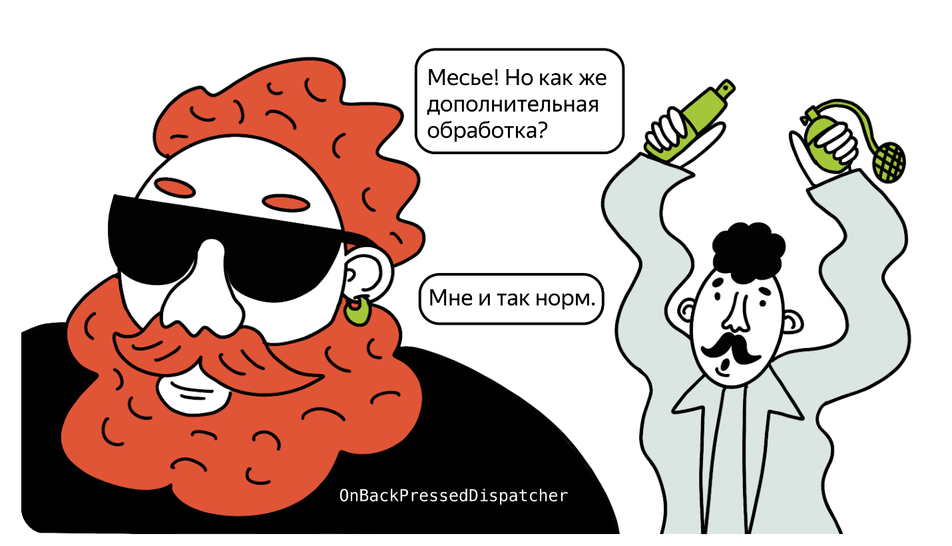
А Handler мы будем использовать, чтобы через две секунды вернуть isEnabled в true, в этом нам поможет метод postDelay.
Напишем нужный код на третьем экране:
class Screen3Activity : ComponentActivity() {
private val handler = Handler(Looper.getMainLooper()) // Handler для отправки задчаи на выполнение с задержкой

private val callback = object : OnBackPressedCallback(true) { // callback для обработки нажатия на Back
override fun handleOnBackPressed() {
Toast.makeText(
this@Screen3Activity,
"Нажмите ещё раз, чтобы перейти на предыдущий экран",
Toast.LENGTH_SHORT
)
.show()
isEnabled = false // Отключаем callback
handler.postDelayed({ // И через две секунды включаем его обратно
isEnabled = true
}, 2000L)
}
}

override fun onCreate(savedInstanceState: Bundle?) {
super.onCreate(savedInstanceState)
onBackPressedDispatcher.addCallback(this, callback) // Добавляем созданный callback к Dispatcher
enableEdgeToEdge()
setContent {
...
// Далее код без изменений
В коде private val handler = Handler(Looper.getMainLooper()) мы получили Handler, привязанный к главному (UI) потоку в Android. Handler — это объект для отправки и выполнения задач на выполнение в поток. Метод handler.postDelayed() принимает задачу и время, на которое выполнение этой задачи будет отложено. В нашем случае код:
handler.postDelayed({
isEnabled = true
}, 2000L)
Размещает задачу «Присвой isEnabled значение true» c задержкой в 2000 миллисекунд.
Теперь запускаем приложение, доходим до третьего экрана и нажимаем на кнопку Back. Мы должны увидеть Toast:
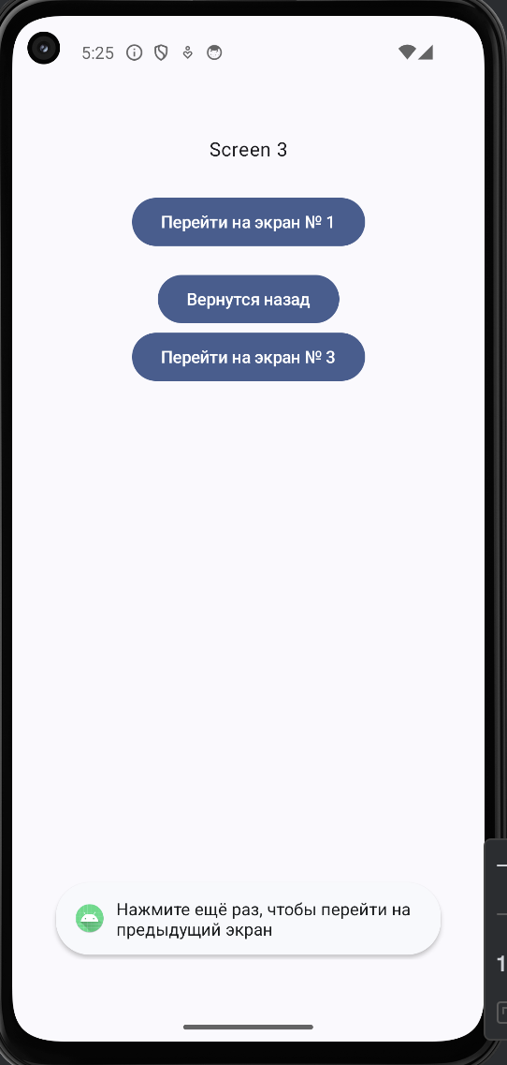
Если мы сразу же нажмём на кнопку Back, то перейдём на предыдущий экран.
VeX
Флаг для Activity

Требование 4. Перейти назад к корневому экрану
Хотя напрямую стеком мы не управляем, у нас всё равно есть возможность влиять на него. Например, мы можем закрывать разом несколько экранов, возвращаясь к определённой Activity. Это реализуется, если стартовать Activity с использованием специального флага для Intent — Intent.FLAG_ACTIVITY_CLEAR_TOP.
Посмотрим на этот флаг в действии!
Изменим на нашем третьем экране (Screen3Activity) метод openScreen1(), который возвращает пользователя на Screen1Activity:
private fun openScreen1() {
val intent = Intent(this, Screen1Activity::class.java)
intent.flags = Intent.FLAG_ACTIVITY_CLEAR_TOP
this.startActivity(intent)
}
Запустим приложение и осуществим навигацию так, чтобы в Back Stack оказалось три Activity: нажмём на кнопку To Screen 2 на первом экране, а потом на кнопку To Screen 3 на втором.
Сейчас в нашем стеке лежат следующие Activity:
Screen 1 ->; Screen 2 ->; Screen 3
Теперь, если мы нажмём на кнопку Back to Screen 1, система уберёт из стека все Activity, которые лежат «над» экраном Screen 1, чтобы Screen 1 оказался наверху стека (то есть on top).
Проверить, что в нашем стеке осталась только одна Screen 1, можно так: нажмите на аппаратную кнопку Back — и вы выйдете из приложения. Это означает, что в стеке, кроме Screen 1, уже ничего не было.
VeX
Открываем экран несколько раз

Требование 5. Открыть один экран несколько раз подряд
У нас в приложении есть возможность открыть множество экранов Screen3Activity подряд. Достаточно дойти от Screen 1 до Screen 3 и постоянно нажимать на кнопку Open Screen 3.
Но мы уже знаем, что большое количество Activity в стеке — это плохо, потому что системе приходится тратить больше ресурсов на поддержание элементов.
VeX
Что же нам делать?
Общий совет — стараться минимизировать количество данных, которое система должна хранить в каждый момент времени. Конкретное действие — уменьшить количество Activity в Back Stack.
Если посмотреть исходники класса Intent, то мы найдём там огромное количество флагов, аналогичных FLAG_ACTIVITY_CLEAR_TOP, которые могут влиять на запуск Activity. Среди них есть специальный флаг Intent.FLAG_ACTIVITY_SINGLE_TOP, который действует следующим образом: если на вершине стека уже есть Activity указанного типа, то новая Activity не создаётся (не вызывается onCreate). Но в эту Activity придёт новый Intent, с которым запустили Activity через метод onNewIntent(intent: Intent?).
VeX
onNewIntent — это что-то новенькое!
Метод onNewIntent — это ещё одна часть жизненного цикла Activity. Этот метод вызывается, когда Activity уже запущена и при этом получает новый Intent. При получении нового Intent метод onNewIntent вызывается перед onResume, что позволяет вам соответствующим образом обработать новый Intent.
В Android-разработке метод onNewIntent встречается не так часто. В основном это кейсы навигации снаружи (например, Android App Links и пуш-уведомления). Есть ещё пара более экзотичных примеров: поддержка NFC (Near Field Communication) для оплаты телефоном, обмена данными между смартфонами и прочего и поддержка нескольких окон (когда несколько приложений одновременно отображаются на одном экране, например, приложение поиска и карты).
Вернёмся к практике.
Модифицируем метод, который с третьего экрана открывал ещё раз третий экран. Добавим флаг FLAG_ACTIVITY_SINGLE_TOP:
private fun openScreen3() {
val intent = Intent(this, Screen3Activity::class.java)
intent.flags = Intent.FLAG_ACTIVITY_SINGLE_TOP
this.startActivity(intent)
}
Переопределим метод onNewIntent, чтобы увидеть, когда система пришлёт нам в него новый Intent:
class Screen3Activity : ComponentActivity() {
...
// Остальной код без изменений

override fun onNewIntent(intent: Intent) {
super.onNewIntent(intent)
Log.d("NAVEXAMPLE", "Экран 3 получил новый интент")
}
}
Запускаем приложение и убеждаемся, что теперь при нажатии на кнопку Open Screen 3 у нас не меняется надпись в верхней части экрана (то есть onCreate не вызывается), а в логах мы видим, что Intent приходит в метод onNewIntent.
Но здесь нужно понимать, что система умеет автоматически сохранять Activity в стек, а вот последовательность Intent система не сохраняет. Это означает, что наш стек Activity никак не меняется, и даже после того, как мы переоткрываем третий экран, если нажать на кнопку Back, мы вернёмся на второй экран.
VeX
А как нам сохранить пользовательский путь?
В случае работы с Activity нам придётся придумывать собственное решение. Как вариант можно было бы использовать Jetpack DataStore, с которым вы познакомитесь в следующих уроках. Пока кратко поясним, что DataStore — это решение для хранения данных, позволяющее хранить пары «ключ-значение».
В этом случае, если бы третий экран действительно был экраном вакансии, мы бы могли сохранять идентификатор в DataStore, с которым мы сейчас открыли экран, на диск, а потом при нажатии на кнопку Back проверять, есть ли сохранённые идентификаторы в DataStore. Если есть, то достаём очередной идентификатор из нашего импровизированного стека, перезагружаем контент на экране. Если нет, то просто уходим на предыдущую Activity. Это всего лишь один из возможных вариантов решения. Вы можете написать собственную реализацию.
VeX
Меняем поведение Activity

Режимы запуска Activity (launchMode)
Помимо большого списка флагов Intent, есть ещё один способ изменить поведение Activity при их запуске. Мы можем устанавливать специальные атрибуты в AndroidManifest.xml для тегов <activity/>.
Атрибутов много, но мы рассмотрим самый используемый — launchMode.
Атрибут launchMode отвечает за режим запуска очередной Activity — как она должна добавляться в Back Stack. Всего существует пять значений этого атрибута:
- standard,
- singleTop,
- singleTask,
- singleInstance,
- singleInstancePerTask.
Первые два используются часто, последние три экзотичны и подходят далеко не всем приложениям. Давайте кратко рассмотрим, в чём же отличия этих режимов.

standard
Режим standard — это значение по умолчанию. Система всегда создаёт новую Activity в текущей Task и направляет в неё Intent. Сама Activity кладётся в Back Stack. В этом случае у нас возможна ситуация, когда несколько инстансов одной и той же Activity присутствуют единовременно в стеке.

singleTop
Режим singleTop, по сути, работает точно так же, как и применение флага Intent.FLAG_ACTIVITY_SINGLE_TOP, который мы уже использовали, когда заставляли третью Activity не пересоздаваться каждый раз, если она уже и так находится на вершине стека.
Давайте попробуем немного модифицировать наш код, чтобы проверить работу этого режима.
Для начала изменим режим создания Screen3Activity в AndroidManifest.xml:
<?xml version="1.0" encoding="utf-8"?>
<manifest xmlns:android="http://schemas.android.com/apk/res/android"
xmlns:tools="http://schemas.android.com/tools">

<application
...
<activity
android:name=".Screen3Activity"
android:launchMode="singleTop" />

</application>
Уберём проставление Intent-флага в методе, открывающем третий экран:
private fun openScreen3() {
val intent = Intent(this, Screen3Activity::class.java)
this.startActivity(intent)
}
Запустим приложение и убедимся, что поведение осталось точно таким же, каким оно и было с флагом: если наша Screen3Activity уже находится на вершине стека, то попытка открытия третьего экрана приведёт к вызову метода onNewIntent, а сама Activity не будет пересоздаваться.
VeX
А что лучше: применять режим в AndroidManifest или менять режим через флаги Intent?
Отличие применения режима в AndroidManifest.xml от флага Intent только в том, что флаг можно применять в зависимости от логики внутри приложения, а установка режима в AndroidManifest.xml меняет поведение Activity по умолчанию во всех случаях. Флаги Intent переопределяют поведение только для конкретной Activity, к которой они применяются.
Получается, что работа через флаги — это более гибкий инструмент, ведь режим можно сменить в любой момент.

Отметим, что и с режимом singleTop возможна ситуация, когда в стеке будут находиться несколько Activity одного типа.

singleTask
Режим singleTask работает следующим образом. Система создаёт Activity в корне новой Task или находит Activity в существующей Task. Если Activity уже существует и находится в корне Task, то система направляет намерение открыть экран существующему экземпляру через вызов его метода onNewIntent(), а не создаёт новый.
Помните нашу проблему с возвратом на первый экран с третьего?
VeX
У нас пересоздавалась первая Activity, и мы теряли состояние первого экрана.
Изменим режим Screen1Activity на singleTask и посмотрим, как это сработает:
<?xml version="1.0" encoding="utf-8"?>
<manifest xmlns:android="http://schemas.android.com/apk/res/android"
xmlns:tools="http://schemas.android.com/tools">

<application
android:allowBackup="true"
android:dataExtractionRules="@xml/data_extraction_rules"
android:fullBackupContent="@xml/backup_rules"
android:icon="@mipmap/ic_launcher"
android:label="@string/app_name"
android:roundIcon="@mipmap/ic_launcher_round"
android:supportsRtl="true"
android:theme="@style/Theme.Compose_navigation"
tools:targetApi="31">
<activity
android:name=".Screen1Activity"
android:launchMode="singleTask"
android:exported="true"
android:label="@string/app_name"
android:theme="@style/Theme.Compose_navigation">
<intent-filter>
<action android:name="android.intent.action.MAIN" />

<category android:name="android.intent.category.LAUNCHER" />
</intent-filter>
</activity>
<activity android:name=".Screen2Activity" />
<activity
android:name=".Screen3Activity"
android:launchMode="singleTop" />

</application>

</manifest>
Уберём из кода установку флага :
private fun openScreen1() {
val intent = Intent(this, Screen1Activity::class.java)
this.startActivity(intent)
}
И заодно переопределим метод onNewIntent в Screen1Activity, чтобы убедиться в том, что он вызовется:
override fun onNewIntent(intent: Intent) {
super.onNewIntent(intent)
Log.d("NAVEXAMPLE", "Screen 1 получил новый интент")
}
Запускаем приложение, и, действительно, теперь при нажатии на кнопку Back to Screen 1 на третьем экране мы вернулись в ту Activity, которая была в корне нашего приложения, и очистили стек над ней.
VeX
А вдруг мы захотим открыть Screen 1 поверх третьего экрана?
Тут мы потерпим фиаско, потому что такое поведение будет заблокировано выбранным нами launchMode. Придётся выбирать одно либо другое.
Основной сценарий для использования singleTask, если вы хотите убедиться, что ваше приложение всегда запускается в отдельном стеке Activity, то есть в отдельной Task. Это может быть полезно, когда пользователь хочет каким-либо способом перейти в ваше приложение снаружи. Если ваша корневая Activity отмечена как singleTask, то система будет действовать следующим образом:
- Если ваше приложение уже запущено в системе (то есть уже создана Task), то система просто выведет эту Task на передний план и передаст Intent в метод onNewIntent. При этом все Activity, которые были в стеке после этой Activity, будут уничтожены.
- Если приложение ещё не запущено, нужная Activity всё равно запустится в отдельной Task.
Пример реального использования singleTask: ваше приложение запущено где-то в фоне, но приходит пуш-уведомление, которое должно вести пользователя в ваше приложение. При нажатии на пуш-уведомление система выведет вашу Task на передний план, и вам нужно будет обработать пришедший Intent, чтобы корректно переместить пользователя на нужный экран.

singleInstance
Когда Activity запускается с параметром launchMode="singleInstance", она создаётся в новой Task и система гарантирует, что во всей системе существует только один экземпляр Activity. Это означает, что если действие с launchMode="singleInstance" уже запущено в системе, то новый инстанс Activity не будет создан, а существующий экземпляр будет вынесен на передний план.
Этот режим может пригодиться только в том случае, если вы пишете собственный launcher — замену текущему главному экрану. С режимом singleInstance вы можете быть уверены, что Activity существует в единственном экземпляре во всей системе.
Звучит запутанно?
VeX
Да!
Практикум
Не переживайте: так оно и есть.
VeX
Получается очень много новых слов! За что хвататься?

Сложность из-за Activity
Нюансов навигации на Activity очень много. В этом уроке мы не рассказали вам и о половине из них. Мы даже не начали реализовывать пример какой-то боковой навигации с Activity, потому что там нюансов ещё больше.

Современные Android-приложения стараются использовать Activity по минимуму как раз из-за всех тонкостей, связанных с размещением Activity в Back Stack, с их положением в разных Task. Плюс все эти флаги Intent, которые тоже могут влиять на поведение Activity в сочетании с launchMode...
Из этого можно сделать вывод, что Activity как средство выстраивания навигации в приложении — не самый удобный инструмент в Android-разработке. У Activity есть множество проблем, на которые разработчики и разработчицы не могут повлиять.
- За создание Activity отвечает не человек, а система. И система может уничтожать Activity, когда ей это понадобится.
- Инициализация Activity не происходит мгновенно. Даже в нашем тестовом примере при переходе между разными Activity вы могли в этом убедиться, хотя сами Activity не содержат ни сложной логики, ни сложной вёрстки. Система запускает Activity асинхронно, тогда, когда будет к этому готова, — отсюда и задержки.
- Реализация боковой навигации на Activity — это сложная задача. Для навигации по табам нужно было бы научиться скроллить между Activity, а в Android SDK нет встроенного инструмента для этого. Организовать работу с пользовательскими жестами — это непросто. Для навигации с DrawerLayout придётся дублировать вёрстку, чтобы обеспечить совпадающий на нескольких Activity пользовательский интерфейс, или же заниматься малоприятными манипуляциями над ViewGroup. Для реализации нижней навигации придётся научиться связывать несколько иерархий Activity между собой с помощью ещё одного интересного инструмента — TaskStackBuilder. И так далее.
- Добавьте к этому огромное множество нюансов при работе с Task, launchMode и Intent.FLAG для управления поведением создания Activity. Легко запутаться, в какой callback должен прийти новый Intent, будет ли Activity пересоздана или нет, в какой именно Task попадёт новая Activity.
Помимо проблем с навигацией, у Activity есть проблемы в отображении информации на экране.
- Нельзя отобразить на одном экране несколько Activity, относящихся к одному приложению. С помощью multi-window-режима Android позволяет отображать несколько Activity от разных приложений на одном экране, но не от одного и того же. И это сильно усложняет жизненный цикл Activity.
- Некоторые приложения поддерживают вёрстку на планшетах, и при перевороте экрана она часто может меняться, совмещая логику сразу нескольких экранов. Реализация подобного поведения с помощью Activity — тяжёлое дело.
VeX
Да, плюсов у Activity в навигации немного...
Поэтому в современной Android-разработке распространяется подход Single Activity.
Чем он хорош:
- Упрощается жизненный цикл приложения, он становится равен жизненному циклу одной Activity. А значит, можно легко привязать какую-то логику к жизненному циклу приложения: например, отключать соединение с сервером, если приложение свёрнуто.
- Нет никаких сложных проблем из-за работы с launchMode, Intent и Task, потому что у нас всего одна Activity.
- Упрощается изменение содержимого приложения при смене конфигурации. Например, если у вас есть функция смены языка внутри приложения в моменте, то реализовать её с несколькими Activity значительно сложнее, чем с одной.
VeX
Что же тогда использовать вместо Activity?
Со всем поэтапно разберемся. В следующих уроках познакомимся с навигацией, основанной на фрагментах. А далее рассмотрим навигацию, предоставляемую библиотекой Jetpack Compose, в которой экраны создаются compose-функциями.
А пока подведём итоги.

Итоги урока
Это был объёмный и сложный урок! Но в нём мы коснулись очень важных тем:
- узнали, какие средства есть у Android-разработчиков и разработчиц по управлению стеком Activity (их не так много, и они не очень удобны);
- рассмотрели некоторые примеры манипуляций над стеком Activity с помощью различных Intent-флагов и launchMode;
- обсудили проблемы у Activity как способа отображения пользовательского интерфейса и организации навигации в приложении.
Давайте закрепим знания при помощи небольших задачек.
Начало формы
Представьте: у вас есть приложение с тремя Activity: A, B и C. Каждый экран может открыть любой другой. Все экраны имеют стандартный launchMode. Допустим, что пользователь уже прошёл вот такой путь в приложении:
Конец формы
A --> B --> B --> C --> A --> B --> C --> B
Находясь на последнем экране, пользователь нажимает на кнопку, которая в своём setOnClickListener выполняет следующий код:
val intent = Intent(this, ActivityA::class.java)
intent.flags = Intent.FLAG_ACTIVITY_CLEAR_TOP

startActivity(intent)
Выберите правильный вариант итогового стека Activity после выполнения этого кода.
Правильный ответ
A --> B --> B --> C --> A
Это верный ответ. Флаг Intent.FLAG_ACTIVITY_CLEAR_TOP вернёт пользователя к ближайшей Activity указанного типа в стеке, при этом уничтожив все Activity, которые лежали сверху. Таким образом, ActivityA окажется на вершине стека.
A --> B --> B --> C --> A --> B --> C --> B --> A
Начало формы
A
Конец формы
Как вам задача?
Представьте, что у вас есть приложение с тремя Activity: A, B и C. Каждый экран может открыть любой другой. Все экраны имеют стандартный launchMode. Допустим, что пользователь уже прошёл вот такой путь в приложении:
A --> B --> B --> C --> A --> B --> C --> B
Находясь на последнем экране, пользователь нажимает на кнопку, которая в своём setOnClickListener выполняет следующий код:
val intent = Intent(this, ActivityB::class.java)
intent.flags = Intent.FLAG_ACTIVITY_SINGLE_TOP

startActivity(intent)
Выберите правильный вариант итогового стека Activity после выполнения этого кода.
A --> B --> B --> C --> A --> B --> C --> B --> B
Правильный ответ
A --> B --> B --> C --> A --> B --> C --> B
Это правильный ответ. Система не будет добавлять новую Activity в стек, потому что на вершине стека и так есть экран B. Вместо этого система отправит новый Intent в метод жизненного цикла onNewIntent, а сама ActivityB не будет пересоздана.
A --> B

